Przetarg pisemny nieograniczony ofertowy nr SP_03/11

Zakład Wodociągów i Kanalizacji sp. z o.o. ogłasza przetarg ofertowy pisemny nieograniczony na sprzedaż przyczepy ciężarowej, rolniczej, jednoosiowej, sprawnej technicznie, typ JMT683, rok produkcji 1980, ciężar całkowity 3800, dopuszczalna ładowność 2 tony, ilość osi – 1, liczba kół - 4

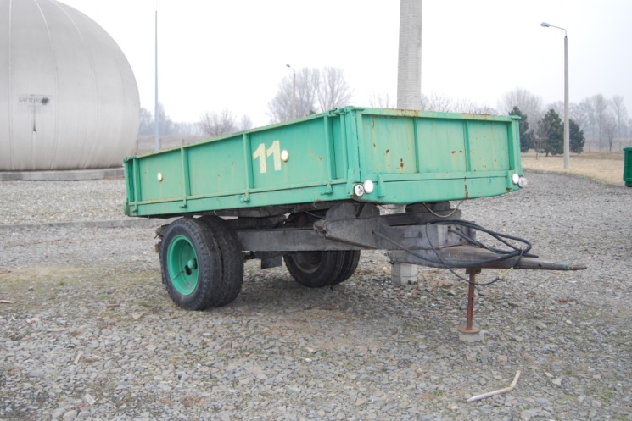 | 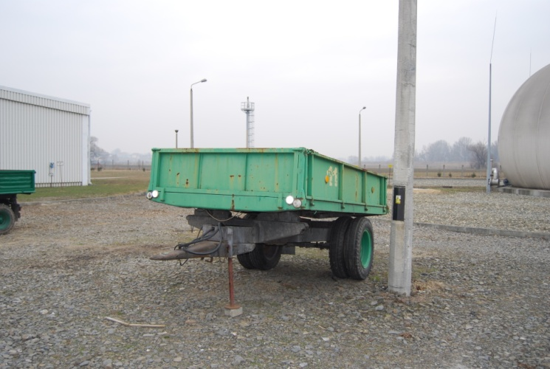
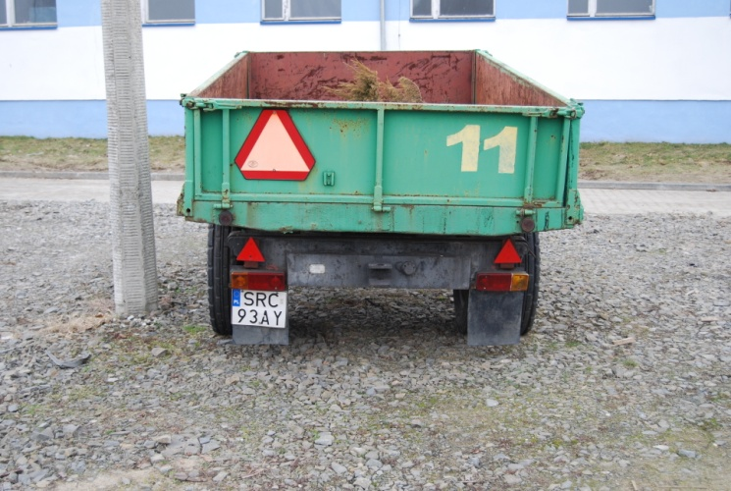 | 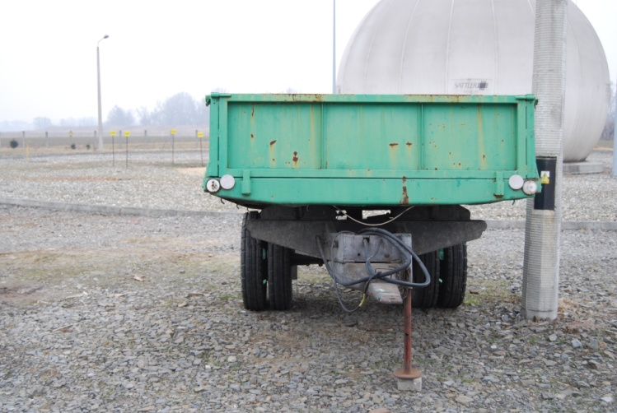
1. Nazwa i siedziba:
Zakład Wodociągów i Kanalizacji Sp. z o.o.
47-400 Racibórz, ul. 1-go Maja 8

2. Forma i miejsce składania ofert:

Ofertę należy złożyć w zamkniętej kopercie. Koperta powinna być zaadresowana na adres Sprzedającego z oznakowaniem „Oferta kupna przyczepy ciężarowej SRC93AY - Nie otwierać przed dniem 07.04.2011. do godziny 8:15” Każda koperta powinna być opatrzona nazwą i dokładnym adresem oferenta. Ofertę należy przygotować na odpowiednim formularzu do odbioru w Biurze Obsługi Klienta (BOK) ZWiK Sp. z o.o - parter lub dostępna na stronie www.zwikraciborz.pl.
Ofertę wraz z kserokopią dowodu osobistego (a w przypadku, gdy Ofertę składa Firma – KRS) należy złożyć z sekretariacie ZWiK Sp. z o.o.(budynek główny – pierwsze piętro)

3. Termin składania ofert:

Ofertę należy złożyć do dnia 07.04.2011 r. do godziny 8:00

4. Otwarcie kopert:

Otwarcie kopert odbędzie się w dniu 07.04.2011 r. o godzinie 8:15 w Sali Narad przy Sekretariacie. Obecność oferentów składających oferty nie jest obowiązkowa.

5. Oględziny pojazdu:

Zaleca się, aby przed złożeniem oferty zapoznać się ze stanem wizualnym przyczepy. Oględzin można dokonać w dniach roboczych (od poniedziałku do piątku) w godzinach 7:00 – 13:30 w Zakładzie Wodociągów i Kanalizacji Sp. z o.o., ul. 1-go Maja 8, 47-400 Racibórz. Termin oględzin należy uzgodnić z pracownikiem działu transportu – kontakt 032 415 30 33 wew. 249.

6. Sprzedawany pojazd:

Lp. | Nazwa | Nr rejestracyjny | Rok produkcji | Cena wywoławcza
1. | Przyczepa ciężarowa rolnicza 1 osiowa | SRC93AY | 1980 | 2.000,00 zł.

7. Wybór ofert i podpisanie umowy

- ZWiK Sp. z o.o. wybierze ofertę tego Oferenta, którego cena będzie równa lub wyższa od ceny wywoławczej. Wynik przetargu uznaje się za ważny po akceptacji Zarządu.
- Umowa sprzedaży/kupna zostanie podpisana z Oferentem, który zaoferuje najkorzystniejszą cenę. Jeżeli Oferenci zaproponują taką sama cenę, wówczas ZWiK Sp. z o.o. ma prawo wybrać ofertę, która wpłynęła wcześniej do sekretariatu lub kontynuować w formie licytacji między tymi Oferentami. O terminie i warunkach licytacji Sprzedający powiadomi Oferentów pisemnie lub telefonicznie.
- Oferent odbierze przedmiot zamówienia po podpisaniu umowy kupna/sprzedaży oraz dokonaniu wpłaty na konto Sprzedającego lub w kasie Spółki ceny oferty. Konto do wpłaty:
Bank BGŻ Oddział w Raciborzu 59 2030 0045 1110 0000 0175 8720.

Racibórz, dn. 28.03.2011. ………………………………………..

